Министерство образования и науки РФ

Федеральное государственное бюджетное образовательное учреждение высшего профессионального образования «Санкт-Петербургский государственный электротехнический университет «ЛЭТИ» им. В.И. Ульянова (Ленина)»

Факультет компьютерных технологий и информатики

Кафедра вычислительной техники

**Отчет**

**по лабораторной работе №2**

**«Множество как объект»**

**по дисциплине «Алгоритмы и структуры данных»**

Выполнили: студенты группы № 5307

Манаков Д. Ю.

Садыхов С. Н.

“Выполнено” “______” _____________

Подпись преподавателя _________________

Санкт-Петербург

2016

Оглавление

1.Задание 3

2.Уточнение задания 3

3.Контрольные тесты 4

4. Временная сложность 6

5.Результаты измерений времени обработки 6

6.Список использованных источников 7

# Задание

Написать код программы, работающей с множествами, представленными в виде объектов определенных классов: массив, список, массив бит и машинное слово.

# Уточнение задания

Множество, содержащее все символы из множества A, за исключением символов, содержащихся в B или C, а также все символы множества D

# 3. Контрольные тесты

1. Массивы

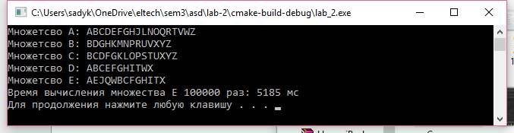

2. Списки

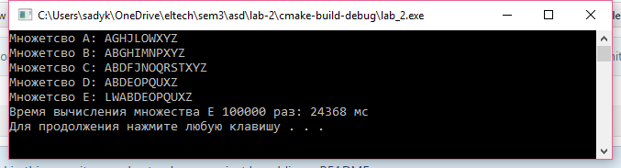

3. Массивы бит

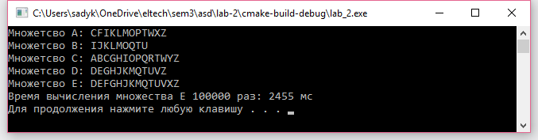

4. Машинные слова

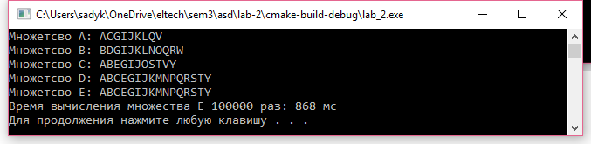

# 4. Временная сложность

Фактическая временная сложность для всех способов сошлась с ожидаемой:

Массивы: O(n2)

Списки: O(n2)

Массивы бит: O(|U|)

Машинные слова: O(1)

# 5. Выводы о результатах испытания

Результаты, полученные от использования классов, мало отличаются по времени от того, что получалось при использовании обычных множеств, но при этом с классами намного удобнее работать, а также укорачивается код, так как разные классы можно занести в разные заголовочные файлы и компилировать только нужные.

# 6. Список использованных источников

1. «Алгоритмы и структуры данных» Методические указания к лабораторным работам, практическим занятиям и к курсовому проектированию. Часть 1. Выпуск 1609 / сост.: П.Г.Колинько. – СПБ.: изд-во СПбГЭТУ «ЛЭТИ»,2016, - 65 с.